川崎市総合自治会館 アクセス

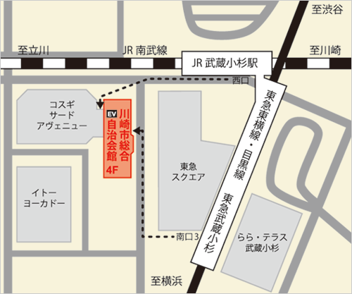

〒211-0063 神奈川県川崎市中原区小杉町3丁目600番
コスギ サード アヴェニュー4階
※エレベーターをご利用ください。

【電車・バスでお越しの場合】

■JR「武蔵小杉」駅 西口 徒歩3分
（南武線、横須賀線、湘南新宿ライン、相鉄線直通・埼京線直通（相鉄・JR直通線））

■東急「武蔵小杉」駅 南口3 徒歩5分
（東急東横線、東急目黒線）

